**PROVOCĂRILE TINEREȚII ȘI LIBERTATEA DUHULUI**

**I.DEPENDENȚA**

Omul a fost de la început înzestrat de Dumnezeu cu liber arbitru, adică cu capacitatea de a alege între bine și rău. Dar se pare că, uneori, omul confundă cele două noțiuni, crezând că răul este binele și invers. Astfel, în zilele noastre, vedem tineri care consumă alcool la toate petrecerile adolescenţilor, droguri şi substanţele etnobotanice, fumează, stau pe internet timp nelimitat, se comportă violent şi agresiv etc. Aceste activități generează o senzație imediată de plăcere, care, însă, este înșelătoare. În timp, devin obiceiuri care ne constrâng să căutăm mereu aceiași plăcere până la a ne face să devenim dependenți de substanțele care o induc, ne reduc capacitatea de a spune „nu” susbstanțelor nocive introduse în organism și pot genera boli grave. Deci, ceea ce părea la început un bine, la final se dovedește a fi un rău.

**I.1 EFECTELE CONSUMULUI DE ALCOOL**

a) consumul alcoolului în doze mici determină, pe lângă o stare de veselie, de sociabilitate mărită, o serie de schimbări de comportament ce pot afecta starea de luciditate și coordonarea motorie, diminuarea autocontrolului, emotivitatea, agresivitatea, reducerea capacității de evaluare a riscurilor precum și reducerea capacității de autoapărare

b) consumul de alcool în doze medii poate determina deteriorări importante ale funcțiilor mentale superioare, modificarea capacității perceptive sau a capacității de a-și aminti o informație, confuzia, incapacitatea de a merge sau a vorbi corect

c)consumul de alcool în doze foarte mari poate determina coma alcoolică sau chiar moartea.

De asemenea, consumul de alcool perioade prelungite poate genera boli precum ciroza, afecțiuni ale aparatului digestiv (cancer), tulburări de memorie, demența, anxietate, depresie, gânduri de suicid, halucianții.

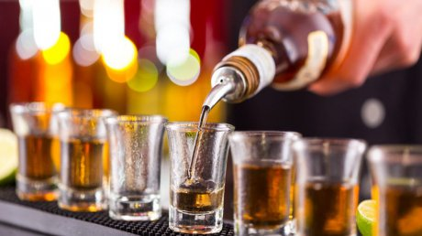

**I.2 EFECTELE FUMATULUI**

Fumatul facilitază concentrara, calmează sau excită, în funcție de circumstanțe sau nevoi. Cu toate acestea, procesul de combustie a tutunului eliberează aproximativ 4000 de substanțe chimice, dintre care 480 sunt toxice, iar 40 cancerigene.

Boli cauzate de consumul de tutun:

-boli respiratorii (bronșită cronică, emfizem pulmonar)

-boli cardiovasculare (hipertensiune arterială, infarct, ictus cerebral)

-cancer la plămâni, gură, esofag, vezica urinară.

Speranța de viață a fumătorilor scade cu 10 ani. Fiecare țigară scade speranța de viață cu aproximativ 9-11 minute.

Statisticile arată că în anul 2002, patru milioane și jumătate de oameni au murit datorită fumatului și se preconiza că în anul 2005 numărul lor să ajungă la zece milioane. În zilele noastre fumează un miliard de oameni...

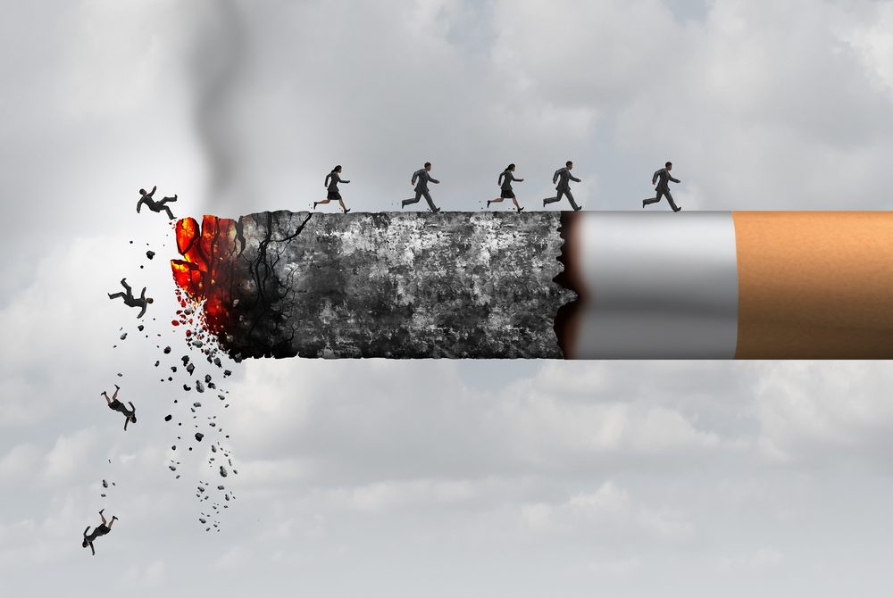

**I.3 EFECTELE CONSUMULUI DE DROGURI**

Pe lângă starea de relaxare, sentimentul de detașarea de problemele lumii reale, plăcerea intensă ce poate dura până la câteva ore, efectele negative sunt adicția psihică și fizică, fuga de rezolvarea problemelor reale, boli și probleme comportamentale.

Bolile care pot să apară:

* boli cardiovasculare de la tulburări de ritm cardiac și ischemie până la stop cardiorespirator
* cefalee, greață, dureri abdominale
  + alterări ale stării de conștiență, crize epileptice
* slăbirea sistemului imunitar, creșterea riscului infecțiilor
* afectarea funcțiilor ficatului până la pierderea acestora
* crize, atacuri cerebrale și deteiorarea cerebrală extinsă, probleme de memorie, atenție, de natură decizională, confuzia mentală și afecțiuni permanente ale creierului
* probleme comporamentale: agresivitatea, paranoia, halucinațiile, dependența, judecata defectoasă, impulsivitatea, pierderea controlului.

**I.4 FACTORI DE RISC AI CONSUMULUI DE ALCOOL, TUTUN, DROGURI**

* proveniența copiilor dintr-o familie care consumă alcool, tutun, droguri
* influența grupului de prieteni
* eșecurile școlare
* metode slabe de educare familială
* atașamentul și motivația scăzută pentru școală
* labilitatea psihică
* lipsa personalității
* puterea de atracție a mediului negativ.

**REPERE BIBLICE**

*„Să umblăm cuviincios ca ziua, nu în ospețe și în beții, nu în desfrânări și în fapte de rușine, nu în ceartă și în pizmă”*( Romani 13, 13)

„*Nu ştiţi că trupul vostru este templu al Duhului Sfânt care este în voi, pe care-L aveţi de la Dumnezeu şi că voi nu sunteţi ai voştri?*” (1 Corinteni 6, 19)

*„Toate îmi sunt îngăduite, dar nu toate îmi sunt de folos. Toate îmi sunt îngăduite, dar nu mă voi lăsa biruit de ceva”* (I Corinteni 6,12)

*„Viață și moarte ți–am pus eu înainte, și binecuvântare și blestem. Alege viața ca să trăiești tu și urmașii tăi.”* (Deuteronom 30,19)

*„Iată, Dumnezeu este mântuirea mea! În El mă voi încrede și nu mă voi teme de nimic.”* (Psalmul 18)

**II. LIBERTATEA DUHULUI**

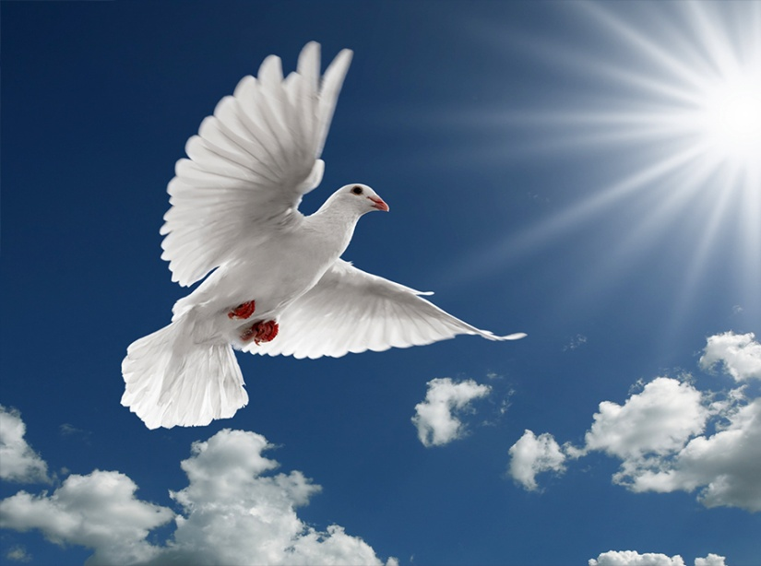

**II.1 LIBERTATEA ȘI TIPURILE EI**

I. După sensurile ei, libertatea poate fi:

1. politică

2. economică

3. de sine însuși

4. libertatea față de lume

II. Din punct de vedere moral, libertatea este:

1. mărginită și relativă (libertatea vieții cotidiene)

2. nemărginită și absolută ( libertatea ontologică a Duhului)

Omul este o ființă creată, deci nu este liber prin fiea sa deoarece nu el este pricina ființării lui. Altcineva l-a creat pe om. De aceea, despre om se spune că are existența „împrumutată”. Asemenea existenței și libertatea îi este dată: omul are libertatea alegerii și nu libertatea absolutei autodeteminări. Doar Dumnezeu are libertatea absolută fiindcă aceasta înseamnă a hotărâ ea însăși modul existenței ei, în afara oricărei dependențe, necesități și îngrădiri.

Omul nu are libertate absolută, dar libertatea lui mărginită este hotărâtoare pentru apropierea de cea absolută. Ascultarea de Dumnezeu este consimțirea cu libertatea.

Înrobirea de bunăvoie de Dumnezeu înfăptuită prin ascultarea de voia Lui îl eliberează pe om de păcat și de moarte și îl face părtaș nestricăciunii și nemuririi. În felul acesta omul accede la libertatea absolută, la libertatea adevărată, necreată și dumnezeiască.

**II.2 LIBERTATE ȘI PĂCAT**

Libertatea absolută pentru om nu există prin fire ci prin prin participarea la libertatea dumnezeiască. Condiția participării la această libertate este comuniunea cu Dumnezeu care se realizează prin repectarea poruncilor. În caz contrar, prin încălcarea poruncilor omul rupe comuniunea cu Dumnezeu și se supune stricăciunii (viciului) și morții. Prin comiterea păcatului omul pierde harul Sfântului Duh care-l face părtaș de libertatea dumnezeiască. El încetează să-L vadă pe Dumnezeu ca Tatăl Ceresc și își făurește dumnezei care îl stăpânesc (alcoolul, tutunul, banii, faima, puterea etc). Abaterea către păcat este supunerea față de stricăciune și moarte, iar în măsura în care trăiește unit cu Hristos se izbăvește de frica morții și e liber.

Libertatea față de lume se poate obține prin autoîngrădiri de bunăvoie și prin conformare cu voia lui Dumnezeu. Prin aceste metode el își biruie patimile care îl înrobesc și îl distrug. Totodată astfel câștigă și libertatea duhovnicească. Biruindu-și patimile și refăcând stăpânirea minții asupra ființei lui, omul face cu putină manifestarea lucrărilor Duhului Sfânt.

**II.3 BISERICA, SPAȚIUL DEZVOLTĂRII ADEVĂRATEI LIBERTĂȚI**

În vreme ce libertatea omenească încetează acolo unde începe libertatea celorlalți, libertatea lui Hristos nu încetează nicăieri pentru că nu se opune celorlalți ci presupune prezența lor înlăuntrul fiecăruia, ea aparține concomitent tuturor și fiecăruia. Ceilalți sunt libertatea fiecăruia, iar libertataea fiecăruia coexistă cu iubirea lui către ceilalți. Libertatea întru Hristos nu are sfârșit și nici început fiindcă este rodul harului dumnezeiesc necreat.

Desăvârșirea libertății constă în desăvârșirea iubirii. Omul care iubește cu adevărat e liber să facă orice. Omul acesta trăiește pentru ceilalalți și își găsește în ceilalți adevăratul sine.

**ÎN LOC DE CONCLUZII...**

**Ieromonah Filoteu, Muntele Athos**:

„Creștinismul este viața în libertatea lui Hristos, depășind orice înțeles omenesc legalist și limitat. Însă noi ne-am îmbolnăvit duhovnicește, avem nevoie să ne regăsim sănătatea sufletească, să intrăm în sfânta lucrare a eliberării din legăturile patimilor noastre, prin care vom dobândi libertatea fiilor lui Dumnezeu”.

**BIBLIOGRAFIE**

1. \**Biblia* sau *Sfânta Scriptură*, Editura Institutului Biblic si de Misiune al Bisericii Ortodoxe Române, București, 1998.
2. Mantzaridis, Giorgios, *Teologia Morală*
3. Teșu, Ioan C. Pr, *Din iadul patimilor spre raiul virtuților*, Editura Christiana, București, 2000.
4. Cunoştinţe, atitudini şi practici legate de consumul de produse din tutun în rândul populaţiei generale din România, Centrul pentru Politici şi Servicii de Sănătate, Bucureşti, 2004
5. <https://doxologia.ro/puncte-de-vedere/sfantul-care-invins-patima-fumatului>
6. <https://clicksanatate.ro/planta-care-alunga-dependenta-de-tutun/a18872377>